摘要

本文介绍的是一个由单片机构成的温度控制系统，主要用来提供测温的解决方案，同时还能实时监控温度变化趋势，以及报警功能。它利用STC89C52RC单片机，DS18B20，蜂鸣器报警电路和LCD1602来实现温度检测控制功能。温度检测是使用的DS18B20温度传感器，将检测得到的温度通过单片机单总线的协议读取并将其显示在LCD1602液晶屏上。除此之外，它还能通过按键设置温度的上限值，如果温度超过上限，则蜂鸣器报警，大大提高了系统的安全性。本文在后续章节详细介绍了系统的总体方案设计，硬件设计，软件设计等。

关键词：温度检测控制；单片机；DS18B20；报警
Abstract
Is introduced in this paper a composed of single chip microcomputer temperature control system, mainly used to provide the solution temperature, at the same time also can real-time monitor the temperature change trend, and alarm function.It USES STC89C52RC microcontroller, DS18B20, buzzer alarm detection circuit and LCD1602 to realize temperature control function.Temperature detection is used DS18B20 temperature sensor, the detection by the temperature of the single chip microcomputer single bus protocol reads and displays it on the LCD1602 LCD display.In addition, it also can set the upper limit of temperature by buttons, if the temperature is over limit, the buzzer alarm, greatly improved the security of the system.In the subsequent chapters in this paper in detail introduces the overall design of system, hardware design, software design, etc.
Keywords: temperature detection control;Single chip microcomputer;DS18B20.The police

目录
1、绪论 1
1.1课题背景 1
1.2 本课题研究意义 2
2、 系统总体方案设计 3
2.1、传感器部分 3
2.2、主控制部分 4
3、系统硬件设计 6
3.1 STC89C52RC单片机主控模块设计 6
3.2单片机最小系统 9
3.2.1时钟电路 9
3.2.2复位电路 10
3.2.3 STC89C52RC中断技术概述 10
3.3 温度采集模块DS18B20 11
3.4按键模块设计 13
3.5蜂鸣器报警电路 13
3.6 LCD1602液晶显示 14
4、软件设计 16
4.1软件介绍 16
4.2 主程序流程图设计 17
4.3各子程序设计 18
4.3.1按键设置子程序 18
4.3.2 DS18B20温度检测子程序 19
4.3.3 LCD1602液晶显示子程序 20
4.3.3 按键设置子函数 22
5、总结与展望 23
6、 参考文献 24
7、致谢 25
附录一 系统原理图 26
附录二 系统部分源程序 27

1、绪论

1.1课题背景
在人类的生活环境中，温度扮演着极其重要的角色。无论你生活在哪里，从事什么工作，无时无刻不在与温度打着交道。自18世纪工业革命以来，工业发展对是否能掌握温度有着绝对的联系。在冶金、钢铁、石化、水泥、玻璃、医药等等行业，可以说几乎80%的工业部门都不得不考虑着温度的因素。
温度对于工业如此重要，由此推进了温度传感器的发展。
传感器主要大体经过了三个发展阶段：模拟集成温度传感器。该传感器是采用硅半导体集成工艺制成，因此亦称硅传感器或单片集成温度传感器。此种传感器具有功能单一(仅测量温度)、测温误差小、价格低、响应速度快、传输距离远、体积小、微功耗等，适合远距离测温、控温，不需要进行非线性校准，外围电路简单。它是目前在国内外应用最为普遍的一种集成传感器，典型产品有AD590、AD592、TMP17、LM135等；模拟集成温度控制器。模拟集成温度控制器主要包括温控开关、可编程温度控制器，典型产品有LM56、AD22105和MAX6509。某些增强型集成温度控制器(例如TC652/653)中还包含了A/D转换器以及固化好的程序，这与智能温度传感器有某些相似之处。但它自成系统，工作时并不受微处理器的控制，这是二者的主要区别；智能温度传感器。智能温度传感器(亦称数字温度传感器)是在20世纪90年代中期问世的。它是微电子技术、计算机技术和自动测试技术(ATE)的结晶。智能温度传感器内部都包含温度传感器、A/D转换器、信号处理器、存储器(或寄存器)和接口电路。有的产品还带多路选择器、中央控制器(CPU)、随机存取存储器(RAM)和只读存储器(ROM)。智能温度传感器的特点是能输出温度数据及相关的温度控制量，适配各种微控制器(MCU)；并且它是在硬件的基础上通过软件来实现测试功能的，其智能化程度也取决于软件的开发水平。
温度传感器的发展趋势：

进入21世纪后，温度传感器正朝着高精度、多功能、总线标准化、高可靠性及安全性、开发虚拟传感器和网络传感器、研制单片测温系统等高科技的方向迅速发展。
传感器在温度测控系统中的应用：
目前市场主要存在单点和多点两种温度测量仪表。对于单点温测仪表，主要采用传统的模拟集成温度传感器，其中又以热电阻、热电偶等传感器的测量精度高，测量范围大，而得到了普遍的应用。此种产品测温范围大都在-200℃~800℃之间，分辨率12位，最小分辨温度在0.001~0.01之间。自带LED显示模块，显示4位到16位不等。有的仪表还具有存储功能，可存储几百到几千组数据。该类仪表可很好的满足单个用户单点测量的需要。多点温度测量仪表，相对与单点的测量精度有一定的差距，虽然实现了多路温度的测控，但价格昂贵。

1.2 本课题研究意义
随着科学技术的不断进步与发展，温度控制在工业控制、农业环境检测、电子测温计、医疗仪器、家用电器等各种温度控制系统中广泛应用，本课题用于农业大棚温湿度控制显然是用在农业环境检测的一部分。目前温度传感器有模拟和数字两类传感器，为了克服模拟传感器与微处理器接口时需要信号调理电路和A/D转换器的弊端，大多数测温控制系统采用数字传感器，并大大方便了系统的设计。比较有代表性的数字温度传感器有DS18B20、MAX6575、DS1722、MAX6635、SMT160-30等。
在传统的温度测量系统设计中，往往采用模拟技术进行设计，这样就不可避免地遇到诸如引线误差补偿、多点测量中的切换误差和信号调理电路的误差等问题；而其中某一环节处理不当，就可能造成整个系统性能的下降。随着现代科学技术的飞速发展，特别是大规模集成电路设计技术的发展，微型化、集成化、数字化正成为传感器发展的一个重要方向。美国Dallas半导体公司推出的数字温度传感器DS18B20，具有独特的单总线接口，仅需要占用一个通用I/0端口即可完成与微处理器的通信；在-10～+85℃温度范围内具有0.5℃ 精度；用户可编程设定9～12位的分辨率。以上特性使得DS18B20非常适用于构建高精度温度测量系统。

系统总体方案设计
温度检测系统有着共同的特点：测量点多、环境复杂、布线分散、现场离监控室远等。若采用一般温度传感器采集温度信号，则需要设计信号调理电路、A/D 转换及相应的接口电路，才能把传感器输出的模拟信号转换成数字信号送到计算机去处理。这样，由于各种因素会造成检测系统较大的偏差；又因为检测环境复杂、测量点多、信号传输距离远及各种干扰的影响，会使检测系统的稳定性和可靠性下降。所以温度检测系统的设计的关键在于两部分：温度传感器的选择和主控单元的设计。温度传感器应用范围广泛、使用数量庞大，也高居各类传感器之首。

2.1、传感器部分
方案一：采用热敏电阻，利用其感温效应，可满足40摄氏度至90摄氏度测量范围，但热敏电阻精度、重复性、可靠性较差，对于检测1摄氏度的信号是不适用的。而且在温度测量系统中，采用单片温度传感器，比如AD590，LM35等。但这些芯片输出的都是模拟信号，必须经过A/D转换后才能送给计算机，这样就使得测温装置的结构较复杂，一定程度上也增加了软件实现的难度。
方案二：在温度控制系统中，传统的测温方法是将模拟信号远距离采样进行A/D转换，而为了获得较高的测温精度，就必须采用措施解决由长线传输、放大电路零点漂移等造成的误差补偿问题。采用数字温度芯片DS18B20测量温度，输出信号全数字化，便于单片机处理及控制，省去传统的测温方法的很多外围电路。且该芯片的物理化学性很稳定，它能用做工业测温元件，此元件线形较好。在0—100摄氏度时，最大线形偏差小于1摄氏度。DS18B20的最大特点之一采用了单总线的数据传输，由数字温度计DS1820和微控制器STC89C52RC构成的温度测第一章总体设计方案4量装置，它直接输出温度的数字信号，可直接与计算机连接。这样，测温系统的结构就比较简单，体积也不大，且由于STC89C52RC可以带多个DSB1820，可实现多点测量，轻松的组建传感器网络,本次设计用于大棚温度检测比较适合方便。

2.2、主控制部分
方案一：此方案采用PC机实现，它可在线编程，可在线仿真的功能，这让调试变得方便，且人机交互友好。但是PC机输出信号不能直接与DS18B20通信，需要通过RS232电平转换兼容，硬件的合成在线调试，较为繁琐，很不简便。而且在一些环境比较恶劣的场合，PC机的体积大，携带安装不方便，性能不稳定，给工程带来很多麻烦。
方案二：此方案采用STC89C52RC八位单片机实现。单片机软件编程的自由度大，可通过编程实现各种各样的算术算法和逻辑控制。而且体积小，硬件实现简单，安装方便。既可以单独对多DS18B20控制工作，还可以与PC机通信，运用主从分布式思想，由一台上位机（PC微型计算机），下位机（单片机）实现温度数据采集，组成两级分布式温度测量的巡回检测系统，实现远程控制。另外STC89S51在农业控制上也有着广泛的应用，编程技术及外围功能电路的配合使用都很成熟。
总体设计综上所述，温度传感器以及主控部分都采用第二方案。首先由温度传感器DS18B20采集温度数据，经单片机I/O模拟单总线读取后送入STC89C52RC单片机中进行运算处理，并LCD1602液晶显示当前温度，同时与键盘输入的设定温度值（上限）进行比较，由单片机控制是否发出报警信号。在整个过程中，温度始终都能得以显示。设定温度过程中显示设定温度值，以便于操作。
本系统的总体设计方框图如图2-1所示，它主要由五部分组成：
①主控制部分主芯片采用单片机STC89C52RC（包括时钟和复位电路）；
②显示部分采用3位LED数码管以动态扫描方式实现温度显示；
③温度采集部分采用DS18B20温度传感器；
④按键输入部分主要功能是实现设定温度值的输入；
⑤人体红外传感器用来检测人体信息
DS18B20检测温度，将温度信息传送到单片机内，单片机检测到温度信号，对其进行处理，将处理得到的数据在LCD1602液晶上显示出来。可以通过按键来设置温度的上下限值，当温度超过范围时，单片机控制蜂鸣器报警，同时当人体红外传感器检测到人体时，也会触发蜂鸣器报警。
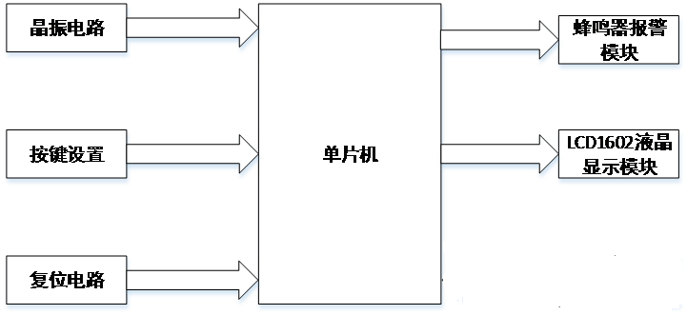
图2-1 系统总体设计框图

3、系统硬件设计
硬件电路部分包括51单片机主控模块的设计，单片机最小系统的设计，DS18B20温度检测模块，按键设置模块，蜂鸣器报警模块，LCD1602液晶显示模块。各模块电路的详细介绍将在后续给出。

3.1 STC89C52RC单片机主控模块设计
STC89C52RC单片机是一个低压高性能8位单片机，片内含8kFlash闪存，512bytes的RAM，2K字节EEPROM存储空间并且具有处理能力强，性能稳定，功耗低，价格低廉的优点。它完全兼容普通51单片机的指令和功能，并且可以独自完成ISP在线编程功能。
主要功能特性：
1)8k可反复擦写Flash ROM；
2)32个双向I/O口；
3)512x8bit内部RAM；
4)可直接使用串口下载；
5) 内带2K字节EEPROM存储空间；
6）三级加密程序存储器；
7)低功耗空闲和掉电模式；
8）掉电后中断可唤醒；
9）8个中断向量源；
- 时钟频率介于0Mhz和24Mhz之间；
- 通用异步串行口（UART）；
- 具有两个16位的定时／计时器。
引脚图见图3-1:
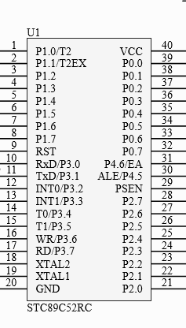
图3-1 单片机管脚图
STC89C52RC单片机引脚介绍如下：
① 主电源引脚（2根）
VCC(Pin40)：电源输入，接＋5V电源
GND(Pin20)：接地线
②外接晶振引脚（2根）
XTAL1(Pin19)：单片机中振荡电路外部信号的引入接口。
XTAL2(Pin18)：单片机中振荡电路的输出接口。
③控制引脚（4根）
RST/VPP(Pin9)：具有复位功能的引脚。若该引脚在规定周期内出现两个连续的高电平脉冲时，则对单片机进行初始化操作，恢复单片机原有的状态。
ALE/PROG(Pin30)：地址锁存允许信号。一般情况下，STC89C52RC单片机对外部信息访问时，ALE能够锁存低8位字节的地址，另外，ALE端的脉冲输出频率是振荡器输出频率的六分之一，具有定时、降低成本的作用。
PSEN(Pin29)：外部存储器信息读取信号。当单片机读取内部存储器信息时，PESN保持原有的状态，当单片机读取外部储存器信息时，PESN在每个周期内变化两次。
EA/VPP(Pin31)：对访问内部、外部信号进行控制。当这个引脚接低电平时，单片机将读取外部信息指令，当这个引脚接高点平时，单片机首先读取内部储存信息指令，一旦访问的地址范围大于内部储存器的范围时，单片机将自动读取外部储存信息指令。另外，当外部编译器对内部程序进行编译时，可输入编程电压VPP。
④双向I/O端口（4组）
STC89C52RC单片机有4组8位的可编程I/O口，分别位P0、P1、P2、P3口，对于每一组I/O端口而言都包含8个引脚，4组I/O端口一共有32个引脚[18]。
P0口（Pin39～Pin32）：P0端口是一个没有内部上拉电阻的8位双向输入、输出端口。此时该端口输出低电平为0，输出高电平则为高阻态，因此在众多情况下加上内拉电阻是非常有必要的。比如该端口作为普通的输入、输出端口或者该端口对NPN型管进行驱动时。另外，该端口还可以用作复用总线，提供8位数据和低8位地址。该端口的引脚依次命名为P0.0、P0.1,、P0.2、P0.3、P0.4、P0.5、P0.6、P0.7。
P1口（Pin1～Pin8）：P1端口是一个内部含有上拉电阻的8位双向输入、输出端口。该端口可同时对四个负载进行驱动，当输入1时为高点平，当该端口作为输入口时，被拉低的引脚可输出一个电流。该端口的引脚依次命名为P1.0、P1.1、P1.2、P1.3、P1.4、P1.5、P1.6、P1.7。
P2口（Pin21～Pin28）：P2端口也是一个内部含有上拉电阻的8位双向输入、输出端口。该端口也可同时对四个负载进行驱动，当输入1时为高点平，可作为输入口。该端口的引脚依次命名为P2.0、P2.1,、P2.2、P2.3、P2.4、P2.5、P2.6、P2.7。
P3口（Pin10～Pin17）：P3端口同样也是一个内部含有上拉电阻的8位双向输入、输出端口。该端口同样可对四个负载进行驱动，当输入1时为高点平，当该端口作为输入口时，被拉低的引脚可输出一个电流。该端口的引脚依次命名为P3.0、P3.1,、P3.2、P3.3、P3.4、P3.5、P3.6、P3.7。

3.2单片机最小系统
单片机最小系统指的就是运用较少的元器件，组成一个能够正常运行的系统，一般情况下，我们把最小系统看作是应用系统的核心。该系统包括STC89C52RC单片机，时钟电路，复位电路。该系统原理框图如下图3-2所示：
图3-2 单片机最小系统原理框图

3.2.1时钟电路
晶振是STC89C52RC单片机系统中不可或缺的元件，就晶振供给的时钟频率角度而言，时钟频率越低，单片机系统的运行速度就越慢，时钟频率越高，单片机系统的运行速度就越快。晶振的存在主要是为单片机系统提供时钟信号的[20]。而对于STC89C52RC单片机的时钟信号而言，它包括内部时钟和外部时钟两种模式，如下图3-3所示是STC89C52RC单片机内部时钟结构框图。在单片机系统本身存在的振荡电路基础上，用晶振与单片机的18、19引脚相连接，然后再并联接入两个电容就构成了自激振荡器，此时便可产生单片机所需的时钟信号。两个电容的主要功能是稳频和加快振荡速度。电容数值的大小介于5pF和30pF之间，最常用的电容值是30pF，振荡频率的数值介于1.2Mhz和12Mhz之间，最常用的是11.0592Mhz和12Mhz。

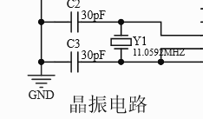
图3-3 STC89C52内部时钟电路

3.2.2复位电路
在电路电源接通的前提下，如果STC89C52RC单片机的RESET引脚能够满足以下两个条件：
1、从电源正极植入高电平；
2、高电平脉冲持续两个周期的时间。
那么单片机就会执行复位操作。另外，如果该引脚一直处于高电平植入状态，那么单片机内部将不断执行复位操作。对于复位电路而言，它分为自动复位电路和手动复位电路两种模式，而本设计采用的是自动复位电路，自动复位操作主要是通过电容的充放电功能来完成的，当电压的上升时间小于1ms时，单片机就可以完成自动复位[21]。本设计的自动复位框图如下3-4所示：
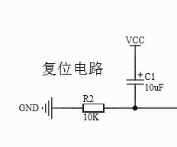
图3-4 STC89C52RC复位电路

3.2.3 STC89C52RC中断技术概述
中断技术是由单片机内部的中断系统来实现的，它的主要作用是对主程序进行管理和监控，并且当中断系统发出中断指令时，单片机应及时作出响应并执行中断操作[22,23]。中断技术的具体操作步骤如下：首先由中断系统发出中断指令，然后对这一指令进行判断，若中断指令被允许，那么单片机就停止执行现有的程序，接着执行并处理中断系统发出的中断指令，待到中断指令执行完成后，单片机再转到程序中断的地方，继续执行主程序。如下图3-5所示是程序中断的处理过程。
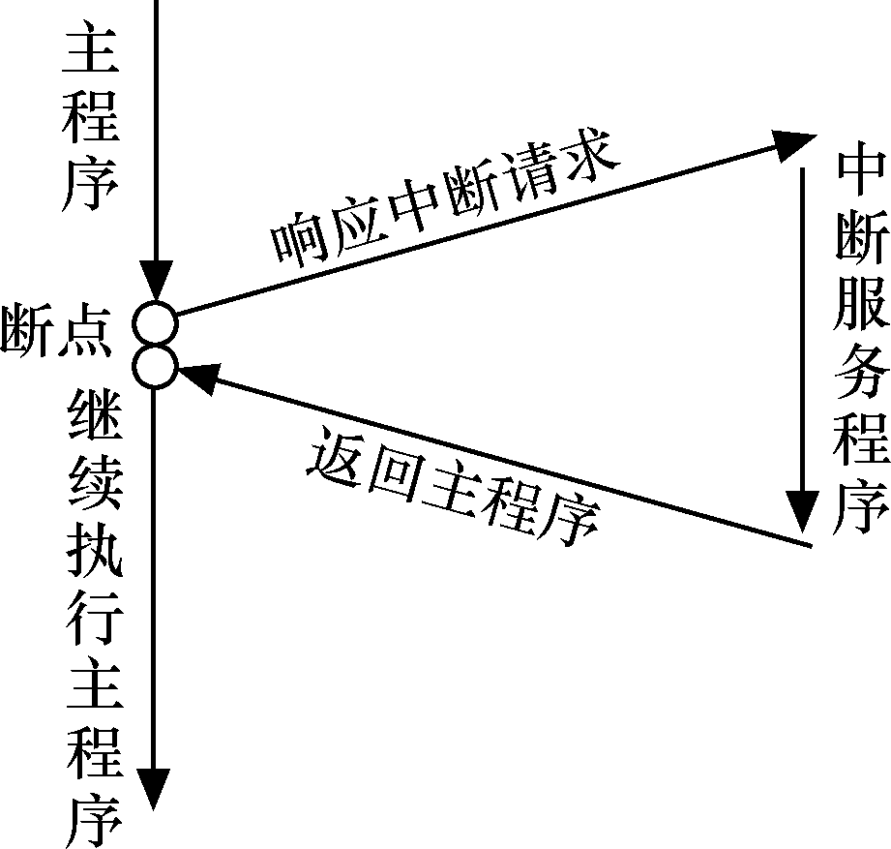
图3-5 中断过程
对于单片机系统而言，中断技术在其运行过程中发挥着重要的作用。假如单片机内部无中断系统，那么单片机在运行过程中就要对单片机系统中的服务请求进行查询，这样不仅浪费大量的时间，而且单片机的工作效率也大大降低了。故在单片机中采用中断技术是非常必要的。本系统使用了定时器中断来显示当前时间。

3.3 温度采集模块DS18B20
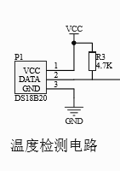
图3.6 DS18B20模块
温度采集模块使用了数字测温芯片DS18B20，它有多种封装格式，并且体积小，接口只用了1根线等优点。它的测量范围很广，能从-55度到+125度，还能选择所测量温度的分辨率，有9位和12位两种模式，电源工作模式可以选择在寄生电源模式，最重要的是它还能定义报警温度的设置。
如图3-6为DS18B20引脚接线图，它有三个脚，分别连接VCC，GND,和单片机的IO口P3.3，同时外接4.7KΩ电阻到电源。DS18B20芯片封装如图3-7所示。
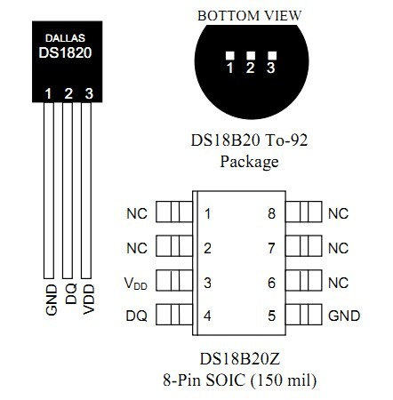
图3-7 DS18B20芯片封装

DS18B20的管脚配置和内部结构如下：
引脚定义：
(1)DQ为单数据总线，是数字信号输入/输出端；
(2)GND为电源地；
(3)VDD为外接供电电源输入端（在寄生电源接线方式时接地）。
内部结构如图3-8所示。

图3-8 DS18B20内部结构图

3.4按键模块设计
对于按键来说，它可以分为独立按键和矩阵式按键两种模式，独立按键具有结构简单，系统稳定性强的优点，而矩阵式按键结构较复杂，不适合用在简单的电路中。通过考虑本设计的实际状况，最终决定使用独立式按键。
本设计按键模块的主要作用是设置体温上限值和当前时间。它的工作原理是按下按键给单片机引脚一个低电平，其中按键K1用来加上限值，按键K2设置上限值减，并可以实时现在在LCD1602上。
另外，在按键的过程中会出现抖动现象。解决这种现象的方式一般分为硬件去抖动和软件去抖动。硬件抖动就是我们平常所说的电平不稳定，这种抖动持续的时间范围是10‒200ms。硬件去抖动就是及时对硬件电路进行处理，而软件去抖动则是跳过抖动的时间，等到按键保持稳定的时候，再对其进行处理[。本设计采用的是软件去抖动的方式。软件去抖动是这样实现的，当有低电平出现时对其进行延迟，延迟时间保持10‒200ms，之后，再对输入、输出接口进行检测，如果此时值为1，则把它当做干扰信号，如果值为0，则执行相应的程序。如下图3-9所示是按键模块的电路部分。
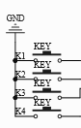
图3-9 按键电路

3.5蜂鸣器报警电路
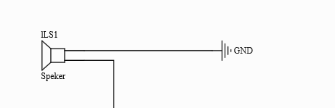
图3-10 蜂鸣器报警电路
本次使用的无源蜂，鸣器指的就是一种能够发出声音的电子器件，它是采用直流电压供电的方式对蜂鸣器进行供电的。按照结构原理可以分为压电式蜂鸣器和电磁式蜂鸣器两种，根据驱动方式的不同可以 分为有源蜂鸣器和无源蜂鸣器，有源蜂鸣器是由直流电压驱动的，而无源蜂鸣器是由方波驱动的。它的应用领域广泛，主要运用到电话，汽车内部设备，报警器等电子产品中。结合上图可知本设计的声音报警电路是有单片机I/O直接驱动蜂鸣器，由于是无源蜂鸣器，需要单片机给一定的脉冲信号，才能驱动蜂鸣器，发出响声。当DS18B20温度传感器检测到温度超过设置上限值则蜂鸣器报警。

3.6 LCD1602液晶显示
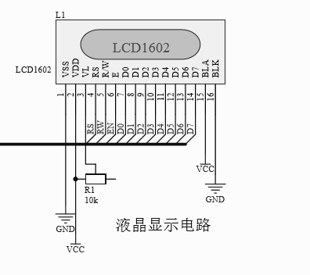
图3-11 LCD1602液晶显示
现在市场上的液晶显示器的种类非常多，按照排列的形状可以分为点阵字符型、字段型以及点阵图形型。
字段型。它是用长条状组成字符显示。该显示器主要是用作数字的显示，也能用于显示西文字母或者某些字符，现在已经广泛的运用到数字仪表、电子表、计算器当中了。
点阵字符。它专门用来显示数字、字母、符号等。它是由若干5*10或5*7的点阵组成，每一个点阵显示一个字符。这类型的显示模块广泛的用在了各种类型的单片机应用系统当中。
点阵图形型。它是在平板上排列多行或者多列，形成矩阵的晶格点，点的大小可以根据显示的清晰度来设计。这种液晶显示器能够广泛的用在图形显示，比如彩电、笔记本以及游戏机等上面。
这里我们使用点阵字符型LCD显示器。要想使用点阵字符型LCD显示器，就必须要有相应的LCD控制器、驱动器来对LCD显示器进行、驱动扫描，同时还要有一定空间的RAM和ROM来存储单片机写入的命令和显示字符的点阵。但是因为LCD的面板比较的脆弱，制造商已经将LCD控制器、驱动器、ROM、RAM和LCD显示器用PCB连接到了一起，称为液晶显示模块。现在我们只需要购买到现成的液晶显示模块就行了。单片机控制LCD时，只需要向其发送对应的命令和数据就能够实现需要的显示内容，这种模块和单片机接口非常简单，使用起来也很灵活方便。
如图3.11所示为LCD1602液晶显示电路，D0~D7接单片机P0.0~P0.7接口，RS、RW、EN接单片机P2.0、P2.1、P2.2脚。LCD1602是一种显示字符的液晶，它不像12864可以显示汉字，从它的名字可以看出来，它可以显示两行字符，每行可显示16个字符。同时在它的内部也已经定义了160个不同的字符图形，通过对液晶的信号线进行相应的操作，便可以实现液晶显示不同的字符。LCD1602共有16个引脚，其中两个是电源和地，采用+5V供电，VO脚用来调节液晶的对比度，可以和一个10K的滑动变阻器的相连来实现对比度的调节。RS信号线可以用来选择读取内部的数据寄存器还是程序寄存器，高电平为数据寄存器，低电平为程序寄存器。RW信号线用来选择读还是写信号线，高电平时为读信号线，低电平时为写信号线。E为使能端，当给E一个下降沿脉冲，液晶模块就可执行程序，D0～D7为8位数据线，可用来传输要显示的数据。
其基本操作时序如下：
1、读状态：输入：RS=L，RW=H，E=H 输出：D0～D7=状态字
2、写指令：输入：RS=L，RW=L，D0～D7=指令码，E=高脉冲 输出：无
3、读数据：输入：RS=H，RW=H，E=H 输出：D0～D7=数据
4、写指令：输入：RS=H，RW=L，D0～D7=数据，E=高脉冲 输出：无

4、软件设计

4.1软件介绍
该系统使用的是KeilC51来进行编程，Keil C51是进行C语言编写，调试、运行的有效平台，是由美国公司Keil Software开发研制的，另外，C语言具有结构规范，可读性强，容易维护与调试，使用简洁方便等优点。我们采用这两种语言进行一个模块的编程就能够深刻体会到两种语言的差别。Keil C51这个软件包括大量的库函数，标准的编程界面以及完整的开发工具、调试工具。这个软件使用简单方便，运行速度较高，尤其在大型软件的开发、研制中更能体现出Keil C51软件的强大功能。下文将详细介绍Keil C51软件。KeilC51软件界面如图4-1所示：
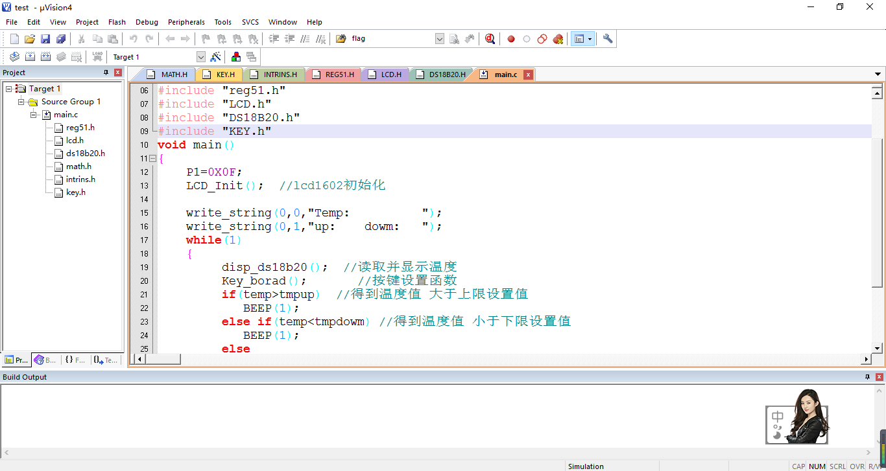
图4-1 KeilC51软件界面
系统硬件电路图使用的是Altium designer来绘制，Altium designer是Protel99SE的升级版本，Altium designer是PORTEL公司在80年代末推出的EDA软件。Altium designer软件能够用于电路原理图、印刷电路板的设计，具有功能强大，简单易掌握的优点，是当今网络最受欢迎的设计软件。同时它完成32个信号层，16个电源地层及其16个加工层的设计。
Altium designer软件的特点：
- 提供不同格式的电气网络表高达30种；
- 强大的全局编辑功能；
- 可以器件的同步管理与使用；
- 可同时运行原理图及其PCB并且对器件，网络等进行搜索与查找；
- 不仅可以对元器件进行正向标注，而且还能够反向标注，这样使得原理图与PCB保持整体上的一致性；
- 符合国际设计标准，简单容易掌握；
- 它可以同时完成32个信号层，16个电源地层及其16个加工层的设计，最终生成JED格式的文件；
- 具有严格的设计规则和环境；
（9）
（10）供给丰富的设计原理图及其电路板的标准模板。

4.2 主程序流程图设计
如下图4-2所示是系统主程序流程图。
图4-2 主程序流程图
如图4.2所示，程序开始后，进行初始化，初始化包括LCD1602液晶初始化，DS18B20初始化；然后在LCD1602液晶上显示固定信息，再给DS18B20温度传感器发送读取数据命令，则模块开始测温。然后进入主循环，显示当前温度，再进入按键设置子程序设置当前温度上限值，最后比较当前温度是否超过范围，若是则蜂鸣器报警，否则不报警。

4.3各子程序设计
子程序设计包括按键设置子程序、DS18B20温度检测子程序、LCD1602液晶显示子程序、。各子程序的具体介绍将在如下部分详细给出。

4.3.1按键设置子程序

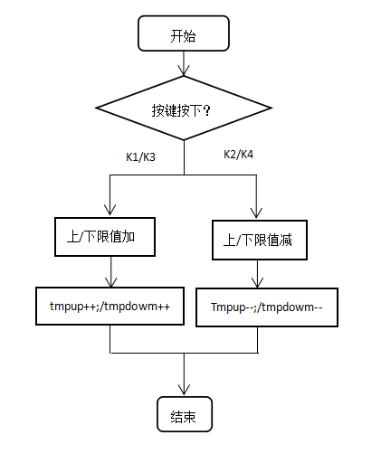
图4-3 按键设置子程序流程图
如图4-3所示为按键设置子程序流程图，程序当分别按下按键K1、K2时，则上限值Tmpup加1和减1，然后结束，Tmpup表示温度上限，程序当分别按下按键K3、K4时，则上限值Tmpdowm加1和减1，然后结束，Tmpdowm表示温度下限。

4.3.2 DS18B20温度检测子程序
uint read_temp() //读出温度值
{
uchar a;
uint b,t;
DS18B20_Init();
write_18b20(0xcc);//跳过ROM
write_18b20(0x44);//启动温度检测
delay_us(300);

DS18B20_Init();
write_18b20(0xcc);
write_18b20(0xbe);//读取温度值
a=read_18b20();
b=read_18b20();
b<<=8;
t=a+b;
return t;
}
如上为DS18B20读取温度子函数，read_18b20()是用来读取DS18B20温度传感器中的一字节数据，通过DQ数据总线时序来实现。read_temp()是用来处理从DS18B20读取的数据并转换成温度值的函数，通过调用read_temp()函数得到两字节温度数据，分为高8位和低8位，将其整合在一起得到温度完整的数据。

4.3.3 LCD1602液晶显示子程序
void write_com(uchar com) //液晶写命令
{
RS=0;
RW=0;
E=0;
P0=com;
delay3(50);
E=1;
delay3(50);
E=0;
}
void write_dat(uchar dat) //液晶写数据
{
RS=1;
RW=0;
E=0;
P0=dat;
delay3(50);
E=1;
delay3(50);
E=0;
}
void write_string(uchar x,uchar y,uchar *s) //显示字符串
{
if(y==0)
write_com(0x80+x);
else
write_com(0xc0+x);
while(*s)
{
write_dat(*s);
s++;
}
}
void LCD_Init() //初始化液晶时间显示
{
write_com(0x38);
write_com(0x0c);
write_com(0x06);
// write_string(0,0,"hello world");
}
如上LCD_Init()函数为1602液晶初始化程序，write_com(0x38)用来设置初始化显示模式为0x38，write_com(0x0c)用来显示开和光标设置，write_com(0x06)用来显示光标移动设置。Wite_com()用来写命令，write_data()用来写数据，write_string()则用来给1602写入显示的字符串数据。

4.3.3 按键设置子函数
void Key_borad() //按键设置函数
{
if(KEY0==0) //如果按下加按键
{
while(KEY0==0); //释放
tmpup++; //预设温度加一
}
if(KEY1==0) //如果按下减按键
{
while(KEY1==0); //释放
tmpup--; //预设温度减一
if(tmpup<0)
tmpup=0;
}

if(KEY2==0) //如果按下加按键
{
while(KEY2==0); //释放
tmpdowm++; //预设温度加一
}
if(KEY3==0) //如果按下减按键
{
while(KEY3==0); //释放
tmpdowm--; //预设温度减一
if(tmpdowm<0)
tmpdowm=0;
}
write_com(0xc0+3);

write_dat(tmpup%100/10+0x30);
write_dat(tmpup%10+0x30);
write_dat(0xDF); //write_dat('C');// ℃

write_com(0xc0+12);

write_dat(tmpdowm%100/10+0x30);
write_dat(tmpdowm%10+0x30);

write_dat(0xDF); //write_dat('C');// ℃
}
如上为按键设置子程序，当按键KEY0或KEY1、KEY2或KEY3按下时LCD显示的设置上限值也会随之加减，改变报警温度上限，从而实时判断当前温度，当温度超出范围则蜂鸣器报警。

5、总结与展望
这篇文章介绍了一个大棚温度控制系统的设计。文章对这个系统做了全面的介绍。同时该论文也对整个系统的每个细小部分也进行了深入的探讨，包括下面的内容：
1、研究设计的要求，得出了系统的设计方案。
2、在网络上查找了大量与论文相关的资料进行研究，通过了解每个部分元件的工作原理设计出整个硬件电路图，然后完成了开题报告。
3、和指导老师讨论了系统的工作原理，同时对其可能存在的问题做了全面的分析，并完善。
4、用Altium Designer完成了系统各个模块的原理图设计。
5、焊接整个电路板，排除各种问题，并调试成功。
6、通过软硬件相结合对整个系统进行测试。看其功能是否达到。
7、对系统的设计过程进行整理，整理完成后写出提纲，然后撰写论文初稿。初稿完成后进行修改后完成定稿。
对整个设计的过程，拟出大纲，并完成的论文报告。修改论文，完成最终定稿。
整个设计基本完成了课题要求的功能，但是依然存在一些不足之处：
- 该温度检测系统仅考虑到了单点检测，然而在许多其他情况下还有多点检测，这时系统就不能达到要求，多点检测要求系统能过更全面完整的去检测多处的温度，对于系统的可扩展性提出了更高的要求。
- 当需要远距离传送数据时，有线传输不仅成本高，且需要适应性比较低，这时可以采用无线数据传输的方式来进行，这样数据传送起来更方便同时也可以受环境的干扰较小。

参考文献

[1]党峰、王敬农、高国旺.基于DS18B20的数字式温度计的实现[J].山西电子技术,2007(3)
[2]赵海兰、赵祥伟．智能温度传感器DS18B20的原理与应用[J].现代电子技术，2003,26(14)
[3]王福泉、万频、冯孔淼、张昱．DS18B20在空调检测系统温度采集模块中的应用[J].电子技术应用，2011，37（8）
[4]程院莲.基于单总线器件DS18B20的智能温度测量[J].现代教育装备，2010（23）
[5]宋起超 赵洪涛.基于DSl8B20的多点温度巡回检测系统研制[J].交通科技与经济,2007
[6]刘雪松 程显侠.新型温度传感器DS18B20高精度测温的实现[J].微处理机 2002(2)
[7]马云峰.单片机与数字温度传感器DS18B20的接口设计[J].计算机测量与控制,2002(04)
[8]郭天祥.新概念51单片机C语言教程—入门、提高、开发、拓展全攻略.电子工业出版社[M]，2011
[9]林立、张俊亮、曹旭东.单片机原理及应用（基于Proteus和Keil C）[M].北京：电子工业出版社，2009
[10] 魏伟、胡玮、王永清. 51单片机C语言开发与应用技术案例详解[M].北京：化学工业出版社，2010．
[11]沈长生．常用电子元器件使用一读通[M]．北京:人民邮电出版社．2004
[12]童诗白、华成英．模拟电子技术基础[M]．北京: 高等教育出版社．2000

7、致谢
在毕业之际，非常感谢我的指导老师，在我完成毕业设计的过程中他始终给予我细心的指导和严格的要求，他一丝不苟的学术精神深深的感染着我。在他的指导下我才能满怀信心的完成我的毕业设计，同时在此过程中，我也独立的解决了许多的问题，这增强了我的解决问题的能力，同时也提高了我的创新能力，也让我顺利完成了我的毕业设计。老师的热心，真诚和严谨的学术精神给我印象深刻，也正是因为这样我才能学到更多的知识，在这里再次表达对老师的感激之情！从我上大学以来，学校的每位老师都兢兢业业的指导我们的工作和学习，这让我度过了充实而有意义的大学时光，同时我的专业能力，综合素质都得到了飞跃的提升。这次撰写毕业设计，不光得到了指导老师的帮助，同时也得到了很多同学的帮助，我想如果没有他们，我不会如此顺利的完成我的毕业设计，在这里，我衷心的感谢你们，谢谢！

附录一 系统原理图

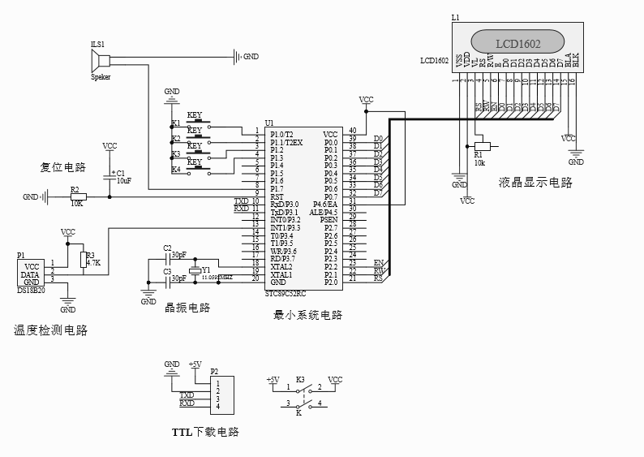

附录二 系统部分源程序
#include "reg51.h"
#include "LCD.h"
#include "DS18B20.h"
#include "KEY.h"
void main()
{
P1=0X0F;
LCD_Init(); //lcd1602初始化

write_string(0,0,"Temp: ");
write_string(0,1,"up: dowm: ");
while(1)
{
disp_ds18b20(); //读取并显示温度
Key_borad(); //按键设置函数
if(temp>tmpup) //得到温度值 大于上限设置值
BEEP(1);
else if(temp<tmpdowm) //得到温度值 小于下限设置值
BEEP(1);
else
{_nop_();}

}
}
int tmpup=25; // 预设上限温度
int tmpdowm=10; // 预设下限温度

void Key_borad() //按键设置函数
{
if(KEY0==0) //如果按下加按键
{
while(KEY0==0); //释放
tmpup++; //预设温度加一
}
if(KEY1==0) //如果按下减按键
{
while(KEY1==0); //释放
tmpup--; //预设温度减一
if(tmpup<0)
tmpup=0;
}

if(KEY2==0) //如果按下加按键
{
while(KEY2==0); //释放
tmpdowm++; //预设温度加一
}
if(KEY3==0) //如果按下减按键
{
while(KEY3==0); //释放
tmpdowm--; //预设温度减一
if(tmpdowm<0)
tmpdowm=0;
}
write_com(0xc0+3);

write_dat(tmpup%100/10+0x30);
write_dat(tmpup%10+0x30);
write_dat(0xDF); //write_dat('C');// ℃

write_com(0xc0+12);

write_dat(tmpdowm%100/10+0x30);
write_dat(tmpdowm%10+0x30);

write_dat(0xDF); //write_dat('C');// ℃
}

void BEEP(uchar t)
{
uchar i;
for(i=0;i<100;i++)
{
SPK = ~SPK;
delay_ms(t);
}
SPK = 0;
}

